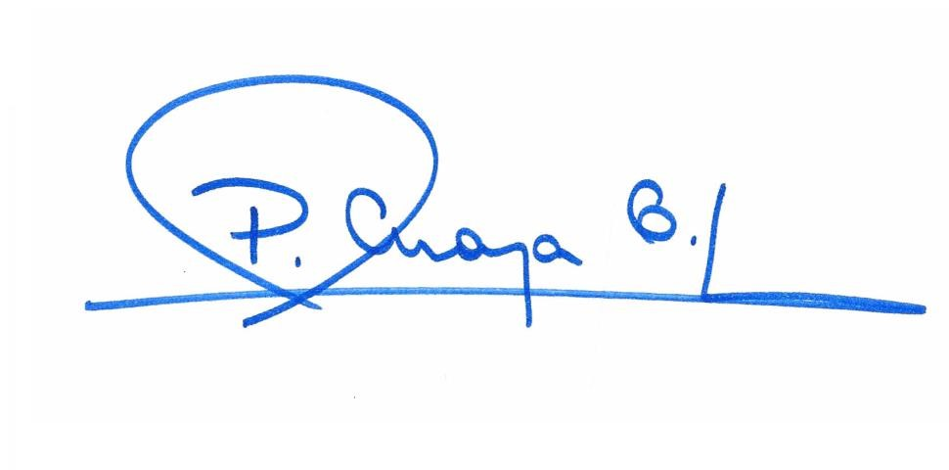

CARTA DE PATROCINIO Y ADHESIÓN

PEDRO ARAYA GUERRERO
, Senador de la República por la
II Región de Antofagasta, a través del presente documento manifiesta su total
apoyo y respaldo a

l
a iniciativa Juvenil
de Ley de
nominada “
Modificaciones a
la ley que dicta norma

sobre adopción de menores
”
,

presentada

por el equipo

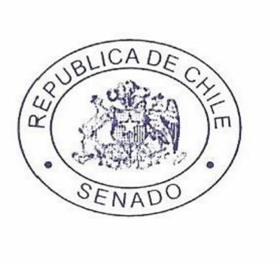
de debate del Colegio Andrés Bello de la ciudad de La Serena de la región de Coquimbo, quienes participan en la Versión del Torneo de Debate Interescolar Delibera 2017, organizado por la Biblioteca del Congreso Nacional.

VALPARAISO, junio de 2017.-

